МБОУ «НОВОГРИГОРОВСКАЯ ШКОЛА»

администрации Володарского района

учитель начальных классов

САМОХИНА ЮЛИЯ НИКОЛАЕВНА

СБОРНИК

СКОРОГОВОРОК

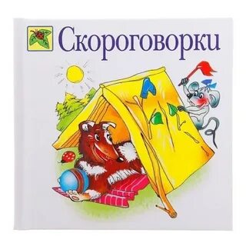

Содержание
1 Что такое скороговорка
2 Новые (современные) скороговорки
3 Скороговорки для дикции и речи
4 Короткие скороговорки
5 Длинные
6 Сложные скороговорки
7 Смешные скороговорки
8 Русские народные
9 Скороговорки для детей по возрасту

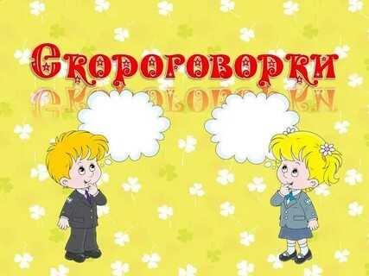

Что такое скороговорка ?
Скороговорка — это специально придуманная фраза с труднопроизносимым подбором звуков, быстро проговариваемая шуточная прибаутка.

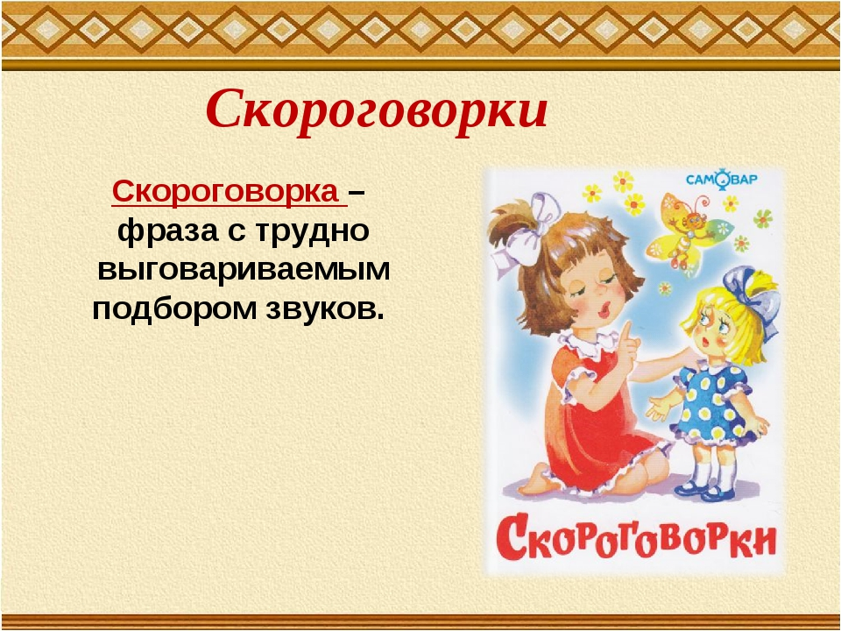

Польза скороговорок для детей и взрослых:

осваивается интонация;
развивается чувство ритма;
развивается память (чем больше скороговорок учите, тем лучше память);
формируется правильное звукопроизношение;
стимулируется развитие слухового восприятия речи;
быстрее осваивается речь (для детей и иностранцев).

Скороговорки содержат близкие по звучанию фонемы (например, с и ш), из-за которых усложняется произношение. Желательно, чтобы она имела рифму, иначе ее будет очень сложно произносить. Именно скороговорки тренируют дикцию и произношение.

Появились они очень давно и использовались, чтобы позабавить, повеселить, развлечь людей. У каждого народа были свои сложноговорки, потому что именно они отражали традиции, нравы, обычаи данного населения.
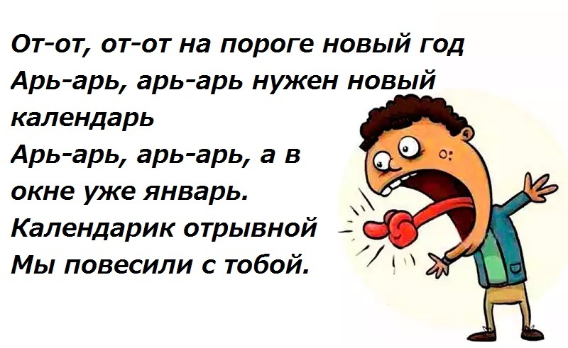

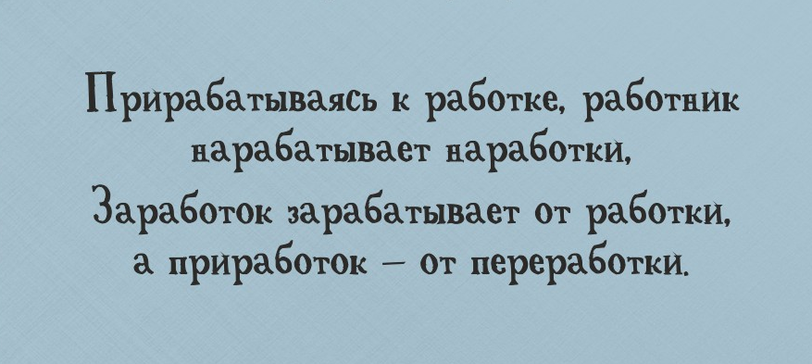
С помощью скороговорок можно поставить или скорректировать речь. Этот метод используется уже очень давно, соответственно, варианты сложноговорок в основном идут из Древней Руси.
Скороговорки для дикции и речи
В данном разделе мы собрали наиболее популярные скороговорки, которые знают все дети и взрослые. Они тренируют произношение всех букв и звуков русского языка. Даже если вы будете регулярно заниматься только с ними, через месяц уже добьетесь значительных результатов.

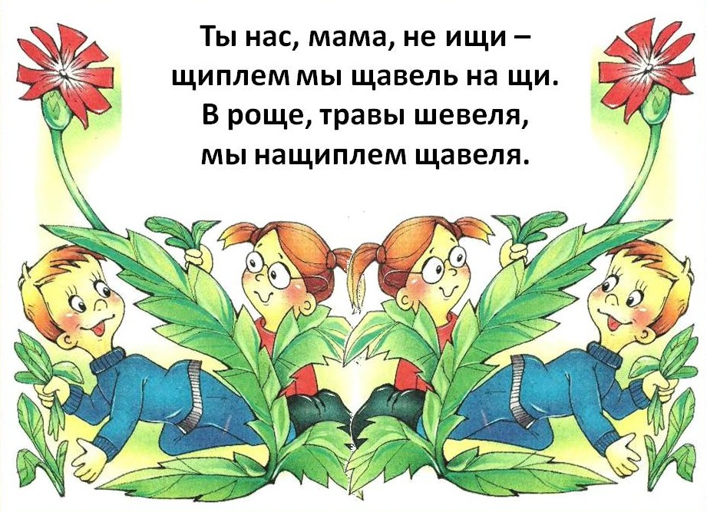

Карл у Клары украл кораллы,
А Клара у Карла украла кларнет.

Корабли лавировали-лавировали, да не вылавировали.

Цапля чахла, цапля сохла, цапля сдохла.

Шла Саша по шоссе и сосала сушку.

От топота копыт пыль по полю летит.

Сшит колпак, не по-колпаковски. Надо колпак переколпаковать, перевыколпаковать.

Расчувствовавшаяся Варвара расчувствовала нерасчувствовавшегося Вавилу.

Тридцать три корабля лавировали, лавировали, да не вылавировали.
Два дровосека, два дроворуба, два дровокола говорили про Ларьку, про Варьку, про Ларину жену.

У ежа ежата, у ужа ужата.

Короткие скороговорки

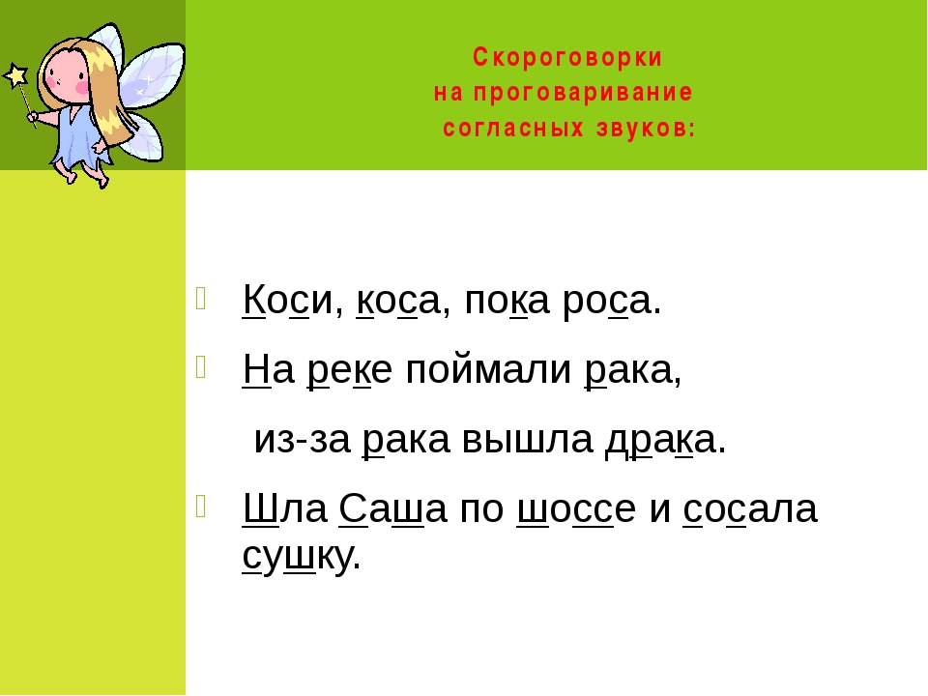

Гонец с галер сгорел.
Сел сокол на гол ствол.
У елки иголки колки.
Король орел – орел король.
Ткет ткач ткани на платье Тане.
Шел спуск пушек с сопок и со скал.
Перепелка перепелят прятала от ребят.
Королева кавалеру подарила каравеллу.
Скороговорки скороговариваем скороговорно.
Всех скороговорок не переговоришь, не перевыговоришь.
А мне не до недомогания.
На горе Арарат корова рогами горох собирала.
Шесть мышат в камышах шуршат.
Яшма в замше замшела.
Пакет под попкорн.

Длинные:
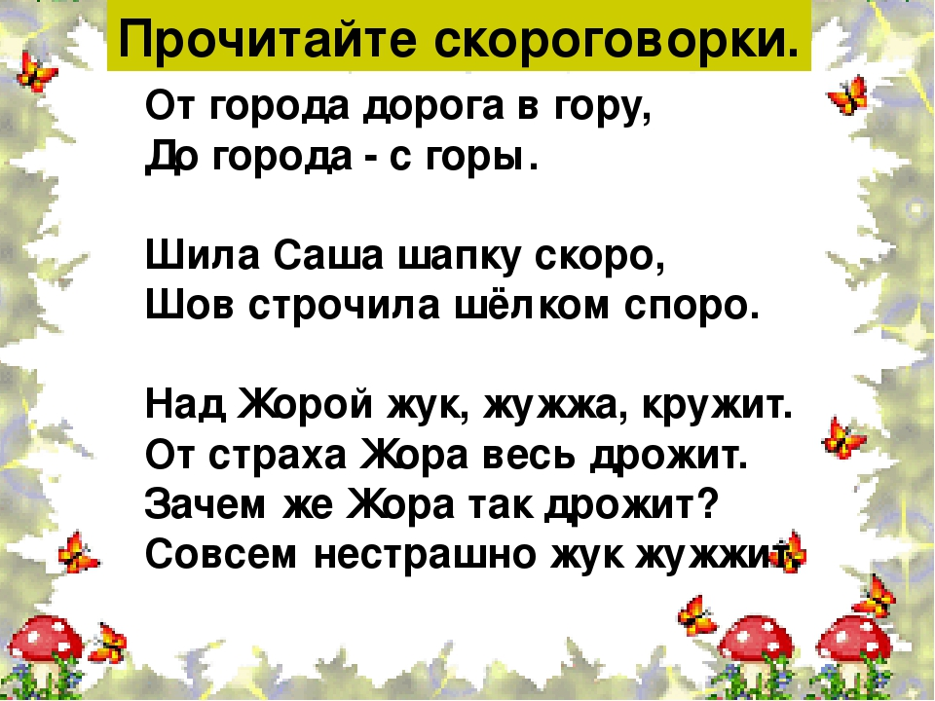

Скороговорун скороговорил скоровыговаривал, что всех скороговорок не перескороговоришь не перескоровыговоришь, но заскороговорившись, выскороговорил — что все скороговорки перескороговоришь, перескоровыговоришь. И прыгают скороговорки как караси на сковородке.

Как всех скороговорок не перескороговорить, не перескоровыговорить, так и всех скоропословиц не перескоропословить, не перескоровыпословить, и только все скоропоговорки можно перескоропоговорить, перескоровыпоговорить!

Разнервничавшаяся Вавилонянка Варвара, разнервничала в Вавилоне, неразнервничавшегося вавилонянина Вавилу Вавилонейского.

Разнервничавшегося конституционалиста Константина нашли акклиматизировавшимся в конституционном городе Константинополе и со спокойным достоинством изобретавшим усовершенствованные пневмо-мешко-выколачиватели.

Сшит колпак, не по-колпаковски, вылит колокол, не по-колоколовски. Надо колпак переколпаковать, перевыколпаковать. Надо колокол переколоколовать, перевыколоколовать.

У короля Кларика краля, у королевы Карлайлы – карлик. Карлик – Карл, а краля – Клара. У Клары кларнет, у Карла кораллы. Клара украла кораллы у Карла, а Карл у Клары украл кларнет. Нет кларнета у Клары, но есть кораллы. У Карла – кларнет, а кораллов нет. Королева Карлайла карала Клару, за кражу кораллов у карлика Карла, а Кларик король Карла карал, того, кто кларнет у крали украл. Если бы Карл не крал у Клары, Клара тогда бы не крала кораллы, слушал бы Кларик кларнет своей крали, а Карл подарил кораллы Карлайле.

Жили-были три китайца
Як, Як-Ци-Драк и Як-Ци-Драк-Ци-Драк-Ци-Дрони.
Жили-были три китайки
Цыпа, Цыпа-Дрипа и Цыпа-Дрипа-Лимпомпони.
Вот они переженились:
Як на Цыпе Як-Ци-Драк на Цыпе-дрипе
Як-Ци-Драк-Ци-Драк-Ци-Дрони на Цыпе-Дрипе-Лимпомпони.
И у них родились дети:
У Яка с Цыпой — Шах,
У Як-Цы-драка с Цыпой-дрипой — Шах-Шахмони,
У Як-Ци-Драк-Ци-Драк-Ци-Дрони
С Цыпой-Дрипой-Лимпомпони —
Шах-Шахмони-Лимпомпони.

Ежели вы не жили возле ежевичника, но ежели вы жили возле земляничника, то, значит, земляничное варенье вам привычное, и вовсе не привычное варенье ежевичное. Ежели вы жили возле ежевичника, то, значит, ежевичное варенье вам привычное, и вовсе не привычное варенье земляничное. Но ежели вы жили возле ежевичника, и ежели вы жили возле земляничника, и ежели вы времени на лес не пожалели, то, значит, преотличное варенье ежевичное, варенье земляничное вы ежедневно ели.

Говорил командир про полковника и про полковницу, про подполковника и про подполковницу, про поручика и про поручицу, про подпоручика и про подпоручицу, про прапорщика и про прапорщицу, про подпрапорщика, а про подпрапорщицу

В недрах тундры
Выдры в гетрах
Тырят в ведра
Ядра кедров!Выдрав с выдры
В тундре гетры
Вытру выдрой ядра кедров
Вытру гетрой выдре мордуЯдра в ведра
Выдру в тундру!
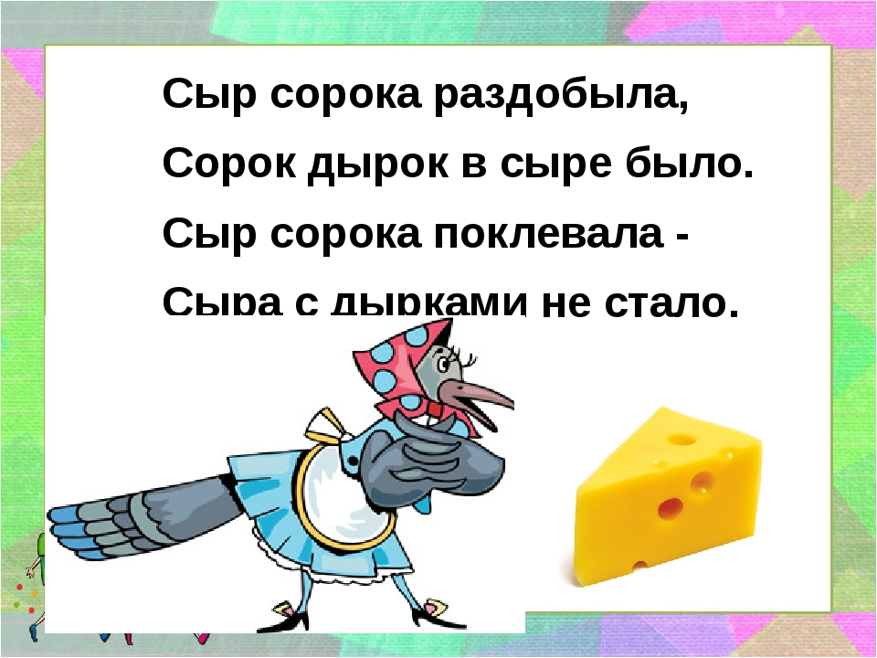

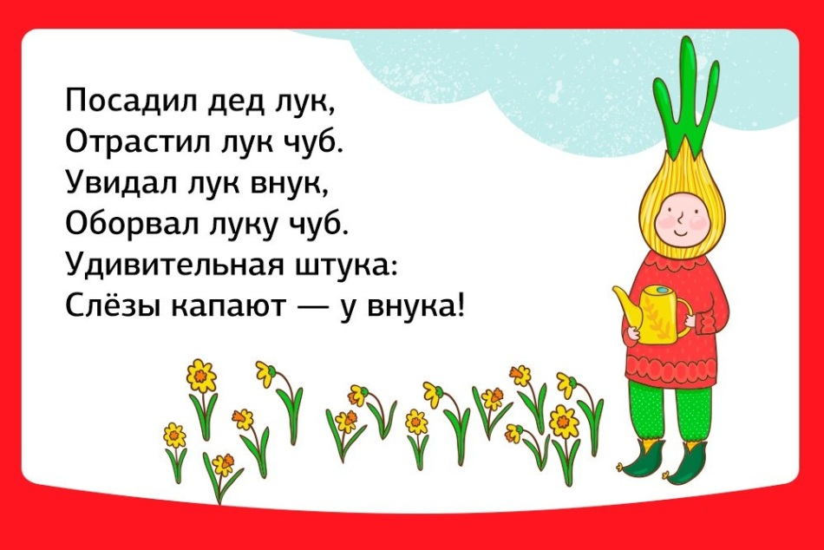

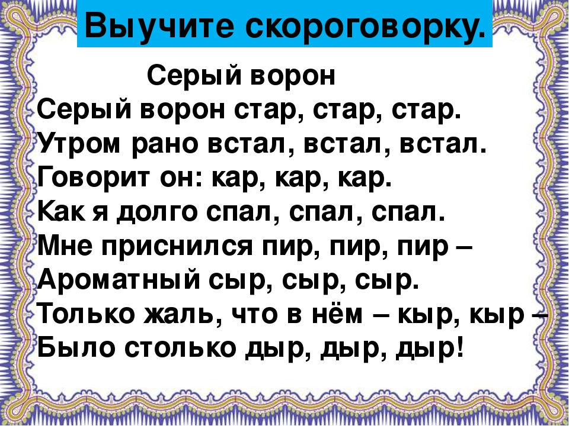
Сложные скороговорки.
Построй параллелограмм по противоположным углам.
В недрах тундры выдры в гетрах тырят в ведра ядра кедров.
На мели мы налима лениво ловили,
Меняли налима лениво на линя.
Дима дарит Дине дыни, Дина Диме дырку чинит.
Королева кавалера пригласила в каравеллу.
Четверть четверика гороха без червоточинки.
У того, кто не банкрот, полон банкомат банкнот.
Шарики шарикоподшипника шарят по подшипнику.
Бессмысленно осмысливать смысл неосмысленными мыслями.
Наш Полкан из Байкала лакал. Лакал Полкан, лакал, да не мелел Байкал.
Кристалл кристаллизовался, кристаллизовался да не выкристаллизовался.
Дефибриллятор дефибриллировал дефибриллировал да не выдефибриллировал.
Была у Фрола, Фролу на Лавра наврала, пойду к Лавру, Лавру на Фрола навру.

Груня с грустью собирала грузди,
Сгрызли гусеницы грузди.

Брит Клим-брат, брит Игнат-брат, а брат Панкрат бородат.

Смешные скороговорки.
Из кузова в кузов шла перегрузка арбузов. В грозу в грязи от груза арбузов развалился кузов.
Везет Сеня Саню с Соней в санках. Санки скок! Сеню – с ног, Саню – в бок, Соню – в лоб. Все в сугроб – хлоп!

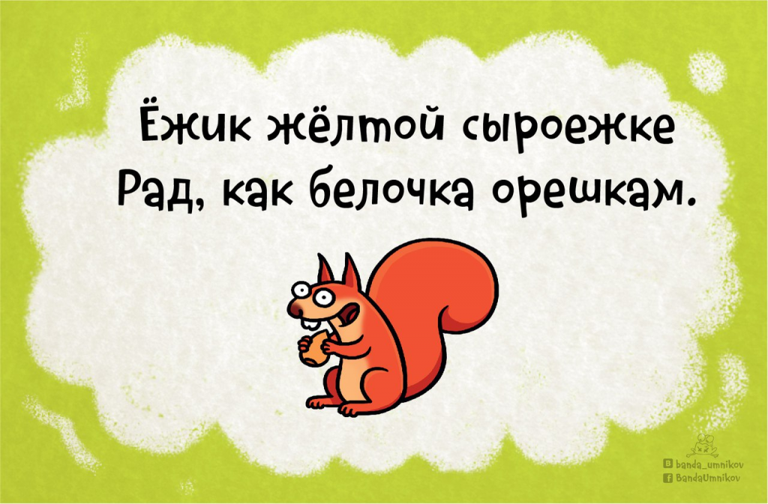

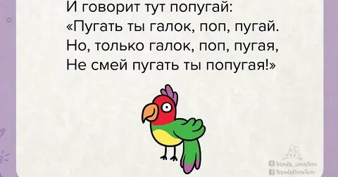
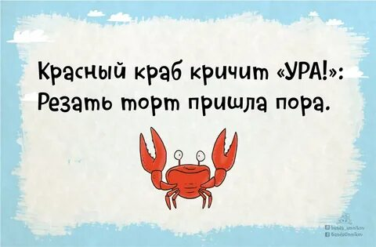

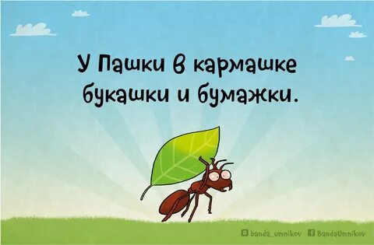

Русские народные.
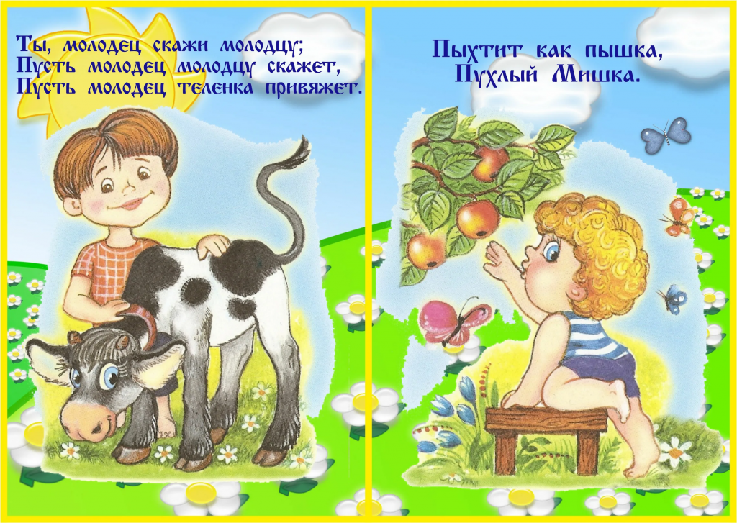

Алый колпак красивее в сто крат.
Берестовое лукошко полно морошки.
Веселей, Савелий, сено пошевеливай.
Во мраке раки шумят в драке.
Вставай, Архип, петух охрип.
Грабли — грести, метла — мести, весла — везти, полозья — ползти.
Евсей, Евсей, муку просей, а просеешь муку — испеки в печи калачи да мечи на стол горячи.
Ест кискa суп из миски. Сытa кискa, пустa мискa.
Из соседнего колодцa целый день водицa льется.
Купилa бaбуся бусы Мapусе.
Лезут козы в гpозу в лозу — лозу козы в гpозу гpызут.
Милости прошу к нашему шалашу: я пирогов покрошу и откушать попрошу.

Скороговорки для детей по возрасту.

Пилит толстый ствол пила,
Раскалилась добела.

Сорок сорок в короткий срок
Съели сырок.

Топали да топали, дотопали до тополя,
До тополя дотопали, да топалы оттопали.

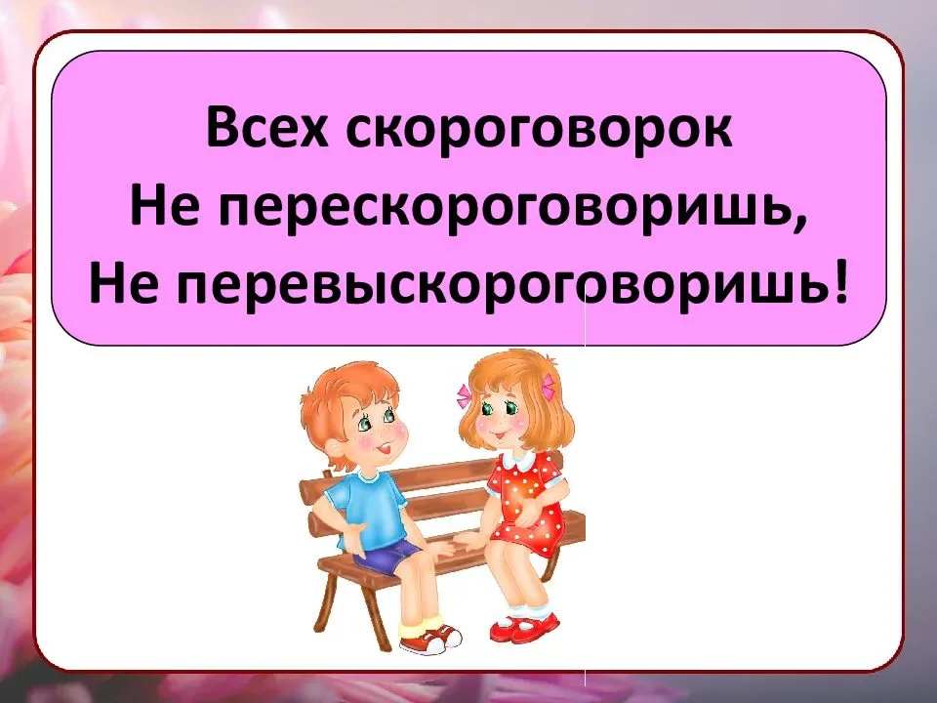

У осы не усы, не усищи, а усики.
А у гусыни усов ищи не ищи — не сыщешь.
Суслик на солнце сушил сухари —
Чиж проскакал, и исчезли они.
Зажглась зеленая звезда.
Запустят звездолет туда.
Зазывает ветер, зевает, зевает.
Засмеялись дети: зима засыпает.
Звезду заметила коза,
Но опустила вниз глаза.
Известно, звезды не достать…
Зачем козе о них мечтать.
Смотрит Света сквозь стекло,
Солнце светит всем светло.
Две мартышки бежали вприпрыжку,
Зажав под мышкой большие книжки.
Чтобы жить с друзьями дружно,
Обижать друзей не нужно.

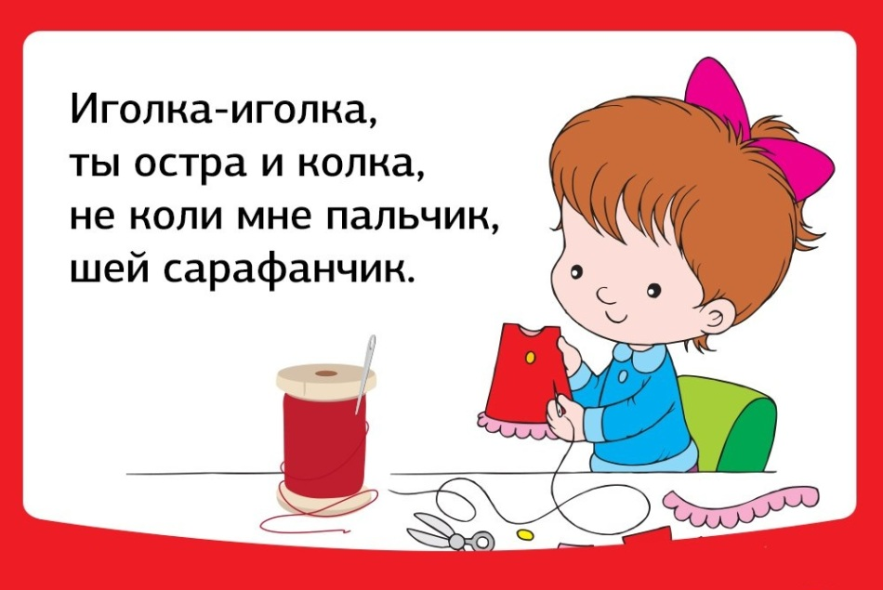

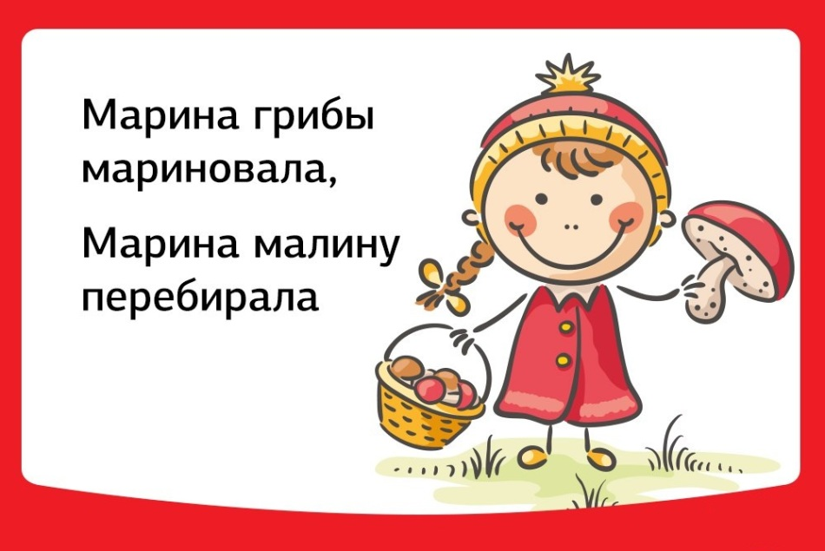

Ехал грека через реку, видит грека — в реке рак,
Сунул грека руку в реку, рак за руку греку цап!
Три свиристели еле свистели на ели.
Собирал Олег орешки, а Алеша сыроежки.
На гармошке громко
Заиграл Еремка.
Тащил Авдей мешок гвоздей,
Тащил Гордей мешок груздей.
Авдей Гордею дал гвоздей,
Гордей Авдею дал груздей.
Дубовый стол стоит столбом,
В него баран уперся лбом.
Хотя не жаль барану лба,
Но лбом не сбить ему столба.
У Киры и Фиры
В квартире был пир:
Факир ел зефир и
Кефир пил Факир.
А Фира и Кира
Не пили кефира,
Не ели зефира –
Кормили факира.

Баран буян залез в бурьян.

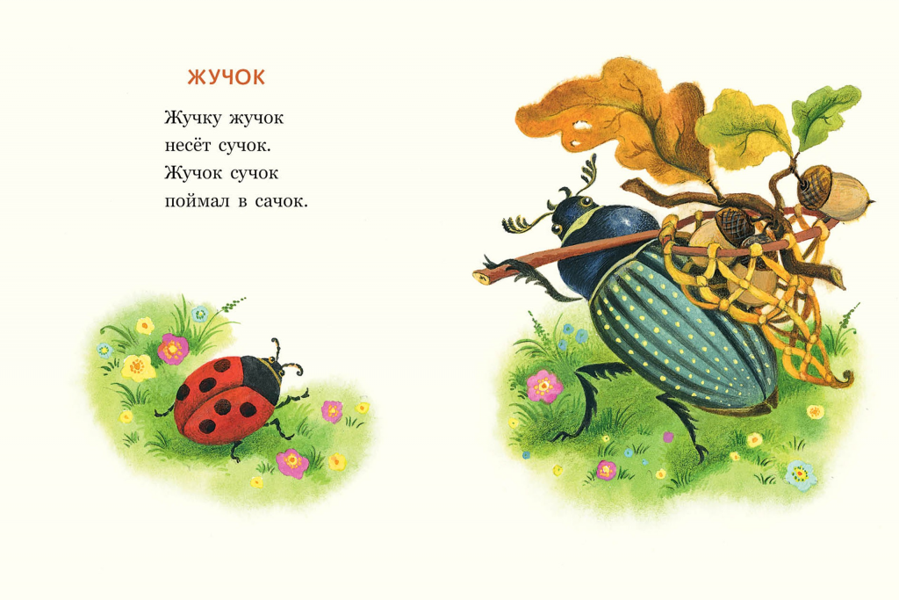

Четыре черных коня черту совсем не чета в четвертый четверг ноября.

Нет абрикоса, кокоса, редиса,
Палтуса, уксуса, кваса и риса,
Компаса нет, баркаса и троса,
Термоса, пресса, индуса-матроса,
Баса нет, вкуса, веса и спроса,
Нет интереса – нет и вопроса.

Говорит попугай попугаю:
– Я тебя, попугай, попугаю!
Отвечает ему попугай:
– Попугай, попугай, попугай!
Смешно с шестом и с мешком идет дед пешком.

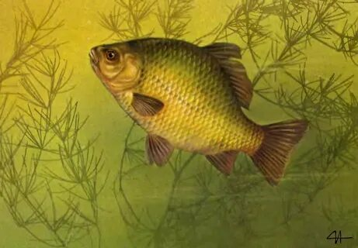

Карасенку раз карась
Подарил раскраску.
И сказал Карась:
«Раскрась, Карасенок, сказку!»
На раскраске Карасенка –
Три веселых поросенка:
Карасенок поросят перекрасил в карасят!
